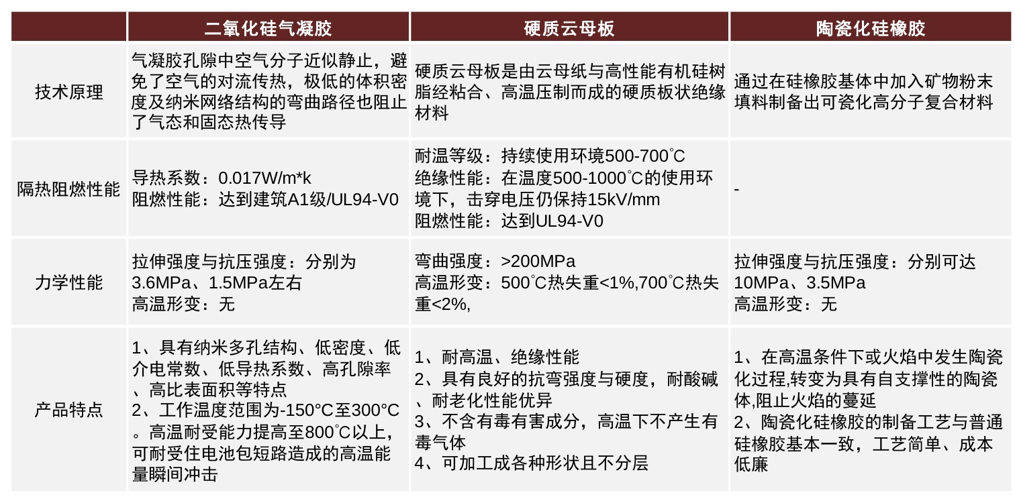

资料来源：纳偌科技官网，浙江荣泰官网，南京玻纤院，中金公司研究部

SiC-MOSFET相较Si-IGBT可同时具备耐高压、低损耗和高频三大优势，在800V高压 下性能优势更明显。SiC 材料击穿电场强度是Si的十余倍，使得SiC 器件耐高压特性显著 高于同等Si器件。SiC 材料的禁带宽度是 Si的 3 倍，使得 SiC-MOSFET 泄漏电流较 Si- IGBT大幅减少，降低导电损耗。同时，SiC-MOSFET属于单极器件，不存在拖尾电流， 且较高的载流子迁移率减少了开关时间，开关损耗因此得以降低。此外，MOSFET自身相 较于IGBT也具备高频优势。对比之下，SiC 器件在高压下性能更好。根据ST的数据，在 纯800V高压系统下，1200V的SiC-MOSFET较Si-IGBT总损耗更低，在常用的25%负 载下，SiC-MOSFET损耗最多低于Si-IGBT约 80%；在100%负载下，SiC-MOSFET损 耗最多低于Si-IGBT约60%。同时，在 400V电压平台下，SiC-MOSFET能够比Si-IGBT 器件拥有2-4%的效率提升；而在800V电压平台下其提升幅度则可增大至3.5-8%。 SiC-MOSFET有助于电动汽车实现轻量化。SiC较Si拥有更高热导率，散热容易且极限 工作温度更高，可有效降低汽车系统中散热器的体积和成本。同时，SiC 材料较高的载流 子迁移率使其能够提供更高电流密度，在相同功率等级中，SiC 功率模块的体积显著小于 Si 基模块，进一步助力电动汽车实现轻量化。据Wolfspeed 研究显示，相同规格的 SiC-